行业指南和食品药品管理局工作人员
隐形眼镜保存用产品标签
文件发布日期：2010年8月15日
该文件为在专门针对产品标签和用户使用说明的510（K）上市排查应用中隐形眼镜保存用产品标签指南部分的附件
1997年5月1日

关于本文件的任何疑问，请致电301-796-5620或电子邮箱tina.kiang@fda.hhs.gov联系Tina Kiang, Ph.D。

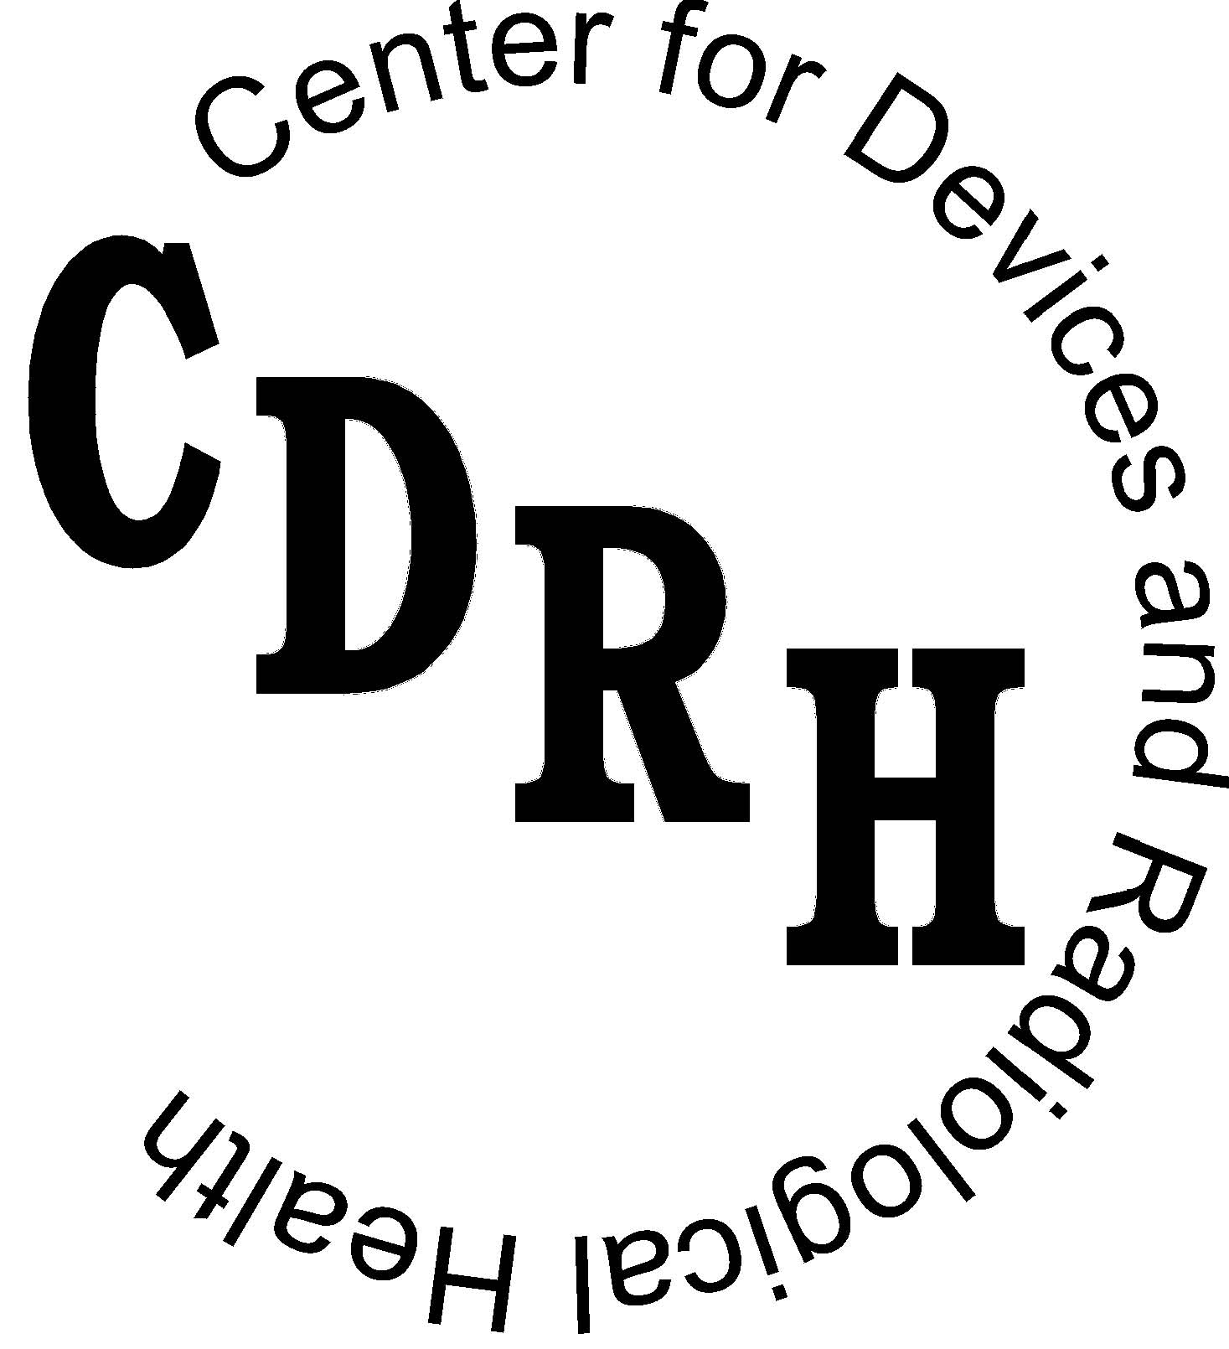

美国卫生和人类服务部
美国食品药品管理局
器械与放射卫生中心
器械评估办公室
眼耳鼻喉器械部
眼内、角膜和神经物质材料分部
前言
公开评论
您可以在任何时候向美国国家食品药品管理局文档管理部（5630 Fishers Lane, Room 1061, （HFA-305）, Rockville, MD, 20852）递交书面评论和建议，由监管机构进行评论。递交电子评论至www.regulations.gov。当递交评论时，请参考该指南文件准确的标题。直至该文件下次进行修订或者更新时监管机构才可能遵行该评论。
其他副本
其他副本可从以下网址获取：http：//www.fda.gov/MedicalDevices/DeviceRegulationandGuidance/GuidanceDocuments/ucm1725.htm。您也可以向dsmica@fda.hhs.gov发送一份电子邮件，请求获得该指南的电子文件副本或者向301-827-8149发送传真接受硬拷贝。请使用文件编号1725以确定您所收到的指南。
目录
1. 引言 1
2. 范围 1
3. 一般考虑 2
4. 建议的患者标签内容 3
A. 术语表 3
B. 着重强调的使用说明和注意事项 3
C. 强调风险 6

行业指南和食品药品管理局工作人员（增加其他适当人员，如第三方）
隐形眼镜保存用产品标签
本指南代表了美国食品药品管理局（FDA）当前对这一主题的意见。其不为任何人或向任何人授予任何权利，不约束FDA或公众。如果其他方法满足适用的法律和法规的要求，您可以使用其他方法。如果您想讨论其他方法,请联系负责实施本指导的FDA工作人员。如果您找不到合适的FDA工作人员，电话联系列在本指南标题页的适用号码。

1. 引言
该指南文件是特殊控制指南的附件，用于支持将隐形眼镜产品归属为II类（特殊控制）。
FDA指南文件，包括本指南均未制定法律上必须强制履行的责任。相反，指南描述的是监管机构当前对这一主题的考虑，除非引用了特定的法规或者法令要求，否则指南中的内容应仅视为推荐内容。监管机构指南中的用词“应该”指的是建议或者推荐某些内容，而并非必须的内容。

2. 范围
本文件的范围仅限于下述器械。
21 CFR 886.5918硬式透气隐形眼镜保存用产品.
产品代码：
- MRC产品，硬式透气隐形眼镜保存用产品
（a） 鉴别。硬式透气隐形眼镜保存用产品是一类预期用于清洁、调节、冲洗、润滑/润湿或者保存硬式透气隐形眼镜的器械。这类器械也包括与硬式透气隐形眼镜一同使用的所有溶液和片剂。
（b） 分类。II类（特殊控制）指南文件：“行业指南上市前通告（510（k）） 隐形眼镜保存用产品指南文件”
21 CFR 886.5928软式（亲水性）隐形眼镜保存用产品
产品代码：
- LPN配件，软式隐形眼镜
- LYL配件，隐形眼镜用溶液和超声清洗器
- LRX病例，隐形眼镜
- HRD热消毒器，软式隐形眼镜，交流电
- HRC热消毒器，软式隐形眼镜，电池
（a） 鉴别。软式（亲水性）隐形眼镜是一类预期用于清洁、冲洗、消毒、润滑/润湿或者保存软式（亲水性）隐形眼镜。这类器械也包括与软式（亲水性）隐形眼镜一同使用的所有溶液和片剂，以及预期通过加热对软式（亲水性）隐形眼镜进行消毒的热消毒装置。
（b） 分类。II类（特殊控制）指南文件：“行业指南上市前通告（510（k））隐形眼镜保存用产品指南文件”
本文件对1997年指南文件中描述的隐形眼镜保存用产品（例如隐形眼镜溶液、隐形眼镜盒和隐形眼镜配件）相关标签的注意事项和使用说明，提供了额外指导。

3. 一般考虑
患者信息标签包括包装外部、包装说明书和内容器中包含的信息，并且该信息直接面向佩戴隐形眼镜者。患者标签应该告知患者产品的适当护理，以确保安全且有效地使用隐形眼镜、潜在的风险和获益，以及患者使用这些保存用产品时的预期结果。当将专业术语转换至通用语言时，生产商不得改变适应症、禁忌症、注意事项和预防措施。标签中应含有充分的信息以描述该器械以及使用该产品并非最佳选择的患者的具体说明（例如，对产品的特定组分过敏）。
通俗的语言应对该器械的不良事件、风险和益处提供平衡性的呈现。不得引入未在上市前通告申报中明确的新的器械声明。如果可能的话，患者信息标签应不得超过八年级阅读理解水平。
为了增加患者得到产品标签，并由患者进行阅读的可能性，可考虑：
- 建议所有眼部护理专家与他们的患者一同查看该标签。
- 如果您有相关信息，请将患者标签置于您的网站中，有助于患者获得最新的信息。
有关撰写器械有效标签的特定说明，请参考2001年4月19日发布的交流、教育和放射项目办公室（OCER）“医疗器械患者标签指南”。我们建议查看该文件（共54页）第40页“推荐的有效注意事项或者预防措施内容”章节。

4. 建议的患者标签内容
除了当前特殊控制指南中包含的信息外，我们推荐患者标签中应含有有助于用户了解上述器械适当使用和保存的以下章节。FDA将该信息作为隐形眼镜安全使用的关键信息。

A. 术语表
强烈推荐使用简单的术语表。应将其置于目录之后已提醒读者此处有辅助阅读的术语表。可能的话，采用斜体或者粗体等突出显示正文中每次出现的术语表解释的词语或者术语。不管是否使用术语表，关键词语或者术语的含义均应出现在文中。

B. 着重强调的使用说明和注意事项
擦拭和冲洗
2008年6月FDA眼用器械顾问小组会议上给出的信息记录“擦拭和冲洗”清洗方案有助于防止在隐形眼镜上出现潜在的传染性微生物。根据医生对单个患者的说明以及他们的健康护理要求，“非擦拭”隐形眼镜保存用产品始终具有“擦拭”和“非擦拭”两种方案的说明。
尽管有科学数据支持“非擦拭”和“擦拭和冲洗”两种清洗方案，但是有证据表明“擦拭和冲洗”方案具有更高的微生物去除效果。一些微生物可与硅酮水凝胶隐形眼镜发生相互作用并附着在表面。擦拭隐形眼镜可以去除这类微生物。但是如果用户在擦拭或者以其他方式处理隐形眼镜时未彻底清洗双手，则隐形眼镜存在受污染的风险。
我们推荐包括“非擦拭”说明的隐形眼镜多用途溶液产品的生产商从产品标签中去除“非擦拭”，并强调在护理隐形眼镜方面“擦拭和冲洗”的重要性。我们的建议与一些专业眼部组织的建议一致。
出于提高隐形眼镜护理卫生的目的，我们建议使用说明中纳入在佩戴隐形眼镜之前进行冲洗步骤。用户可能不易发现浸泡步骤后隐形眼镜上残留的任何潜在的临床上显著的碎片物。我们推荐瓶子上具有这一说明以供用户参考。
质量体系法规21 CFR 820.30要求生产商确立并维持设计控制，以确保遵循规定的设计要求。该产品的标签应针对上述鉴别的所有预期用途提供充足的使用说明（例如，每日清洗的擦拭和冲洗次数、消毒浸泡时间以及消毒后的最长保存时间）。尽管标签上的擦拭或者冲洗次数通常与临床前微生物学检查中使用的一致，我们也建议次数不得太多而降低用户的依从性。为了强调用户的需要，我们推荐您考虑合理的冲洗次数作为设计输入以强调用户的需求。
例如，要求用户冲洗隐形眼镜各侧至少10秒或者总共20秒的使用说明，可能并非用户能够遵循的现实预期说明。延长冲洗时间并不能提供有助于患者依从使用说明的器械类型信息。
多用途
我们推荐多用途的产品仅供清洗、消毒、保存和冲洗使用。不能进行标签中说明的所有功能的隐形眼镜溶液，不得在标签中标记为多用途隐形眼镜护理液。
正如1997年指南中所讨论的，我们并不推荐多用途溶液在标签中标记为“多合一”溶液，原因在于完整隐形眼镜护理中使用的润滑和润湿滴剂或者酶处理，并非多用途溶液的功能。
1997年的指南也强调即使多用途溶液与润滑和润湿滴剂的化学组分完全相同，在污染方面也不推荐在佩戴期间将多用途溶液标记为润滑和润湿隐形眼镜。
当前的一般注意事项
当前标签指南中包括推荐出现眼部感染的用户应“立即取下隐形眼镜，并立即联系眼部护理人员”。通常这一注意事项过于书面化，可读性不强。我们建议对其进行更改以提高可读性。我们也推荐标签中说明建议用户将他们的隐形眼镜、溶液和隐形眼镜盒提供给眼部护理人员进行培养，以更好地确定与患者感染有关的任何微生物的种类。
当前的预防措施
我们推荐该章节应该单个预防措施组织安排，单独列出。鼓励当前上市产品的生产商在下次印刷标签时以类似的方式更新他们的标签。
标签的改进
根据眼用器械顾问小组的输入和推荐，我们推荐以下各主题应在您说明产品护理的标签中重点说明。值得注意的是尽管当前标签中可能在使用说明或者安全性建议章节中提供了类似的声明，但是当前极少包括说明上述主题的特定注意事项。
浸泡和保存您的隐形眼镜
使用说明书：
您浸泡（保存）隐形眼镜时，仅能使用新鲜的多用途（隐形眼镜消毒）溶液。
拟定的注意事项：
不得再次使用或者“装满”您隐形眼镜盒中留存的原溶液，原因在于使用原溶液会降低隐形眼镜的消毒效果，导致严重的感染视力下降或者失明。“装满”指的是将新鲜的溶液添加至之前已经在您隐形眼镜盒中的溶液中。
注：我们推荐在产品盒子和产品标签以及产品说明书中印刷再次使用或者“装满”注意事项。
擦拭和冲洗时间
使用说明书：
- 擦拭或者重新您的隐形眼镜“X”秒或者更长时间（例如，10秒或者以上时间），然后对另一侧进行重复冲洗，总时间为“X”秒的2倍（例如，20秒或者以上时间）。
- 遵照标签中完整的推荐的擦拭和冲洗次数，以对您的隐形眼镜进行充分的消毒并减少隐形眼镜感染的风险。
拟定的注意事项：
- 按推荐的时间擦拭和冲洗隐形眼镜，有助于预防严重的眼部感染。
- 不得使用水、盐水溶液或者润湿滴剂消毒您的隐形眼镜。这些溶液无法对您的隐形眼镜进行消毒。不得推荐使用可以引起严重感染、视力下降或失明的消毒剂。
隐形眼镜盒护理
使用说明书：
- 每次使用后，使用无菌隐形眼镜溶液（不得使用自来水）冲洗您的隐形眼镜盒，并敞开晾干。翻转隐形眼镜盒并将隐形眼镜盒内的溶液摇晃出去。在晾干之前应确保隐形眼镜盒中不得残留任何溶液。
- 每隔<插入推荐的时间期限>至少更换1次隐形眼镜盒。隐形眼镜盒可能成为细菌生长的源头。
拟定的注意事项：
不得使用水或者任何非灭菌溶液保存或者冲洗您的隐形眼镜盒。仅能使用新鲜的多功能溶液（或者无菌盐水溶液），因此您不得污染您的隐形眼镜或者隐形眼镜盒。使用非无菌溶液可以引起严重感染、视力下降或者失明。
水活性
使用说明书：
- 当您佩戴隐形眼镜时，隐形眼镜不得接触水。
拟定的注意事项：
水中可能含有引起严重感染、视力下降或者失明的微生物。如果您的隐形眼镜已经浸入在水中时，例如在游泳池、湖泊或者海洋游泳时，您应该废弃它们然后换上一对新的隐形眼镜。在任何涉及水的活动期间，有关隐形眼镜的佩戴建议，请咨询您的眼部护理医生（专业人士）。
废弃日期
使用说明书：
- 开启后<插入推荐的时间期限>，废弃所有剩余的溶液。
拟定的注意事项：
使用超过废弃日期的多用途溶液可以引起溶液污染，并引起严重的感染、视力下降或者失明。
请注意1997年指南附录A标签第65页中含有一项推荐，在瓶子标签线空白处填写“开启日期或者废弃日期”。

C. 强调风险
我们推荐当前眼部感染的一般警告强调，未正确遵循标签说明书时，与使用隐形眼镜保存用产品有关的可能风险和并发症。您可能希望提供感染眼睛的照片。如果您采用该方法，强调该照片仅能够证明红眼的严重性是十分重要的。请强调用户不得等到眼睛看起来像照片中的情况才前往就医。如果眼睛发红、有疼痛感、视力模糊以及持续不适，标签中应指导用户尽快联系眼部护理专业人士。

http://www.fda.gov/MedicalDevices/DeviceRegulationandGuidance/GuidanceDocuments/ucm070782.htm

